Устный счет как средство совершенствования вычислительной культуры учащихся на уроках математики в 5 классах.
Формирование и совершенствование вычислительных навыков учащихся 5 класса остаётся одной из главных задач обучения математики. Вычислительный навык – это высокая степень овладения вычислительными приёмами. Приобрести вычислительные навыки – значит, для каждого случая знать, какие операции и в каком порядке следует выполнять, чтобы найти результат арифметического действия, и выполнять эти операции достаточно быстро.
В своих работах психологи выделяют 4 этапа развития навыка:
- Ознакомительный (ориентировочный), где происходит ознакомление с приемами выполнения действий. На этом этапе ребенок достаточно четко осознает цель деятельности, но еще не получил точных представлений о способах ее достижения.
- Аналитический (подготовительный), где происходит овладение отдельными элементами действий и анализ способов их выполнения. На этом этапе ребенок отчетливо понимает способы выполнения действий, но само выполнение еще неточное и неустойчивое.
- Синтетический (стандартизирующий), где происходит объединение отдельных элементов в единое целое. На этом этапе достигается автоматизация элементов действий, устранение лишних операций, перенос контроля на результат.
- Варьирующий (ситуативный), где происходит овладение произвольным регулированием характера действий.
Из всех вычислительных навыков, формируемых в курсе 5 класса, навыки устного счета остаются одним из главных. Во-первых, происходит совершенствование навыков устного счета, полученных в начальной школе, за счет усвоения новых приемов быстрого счета натуральных чисел. Во-вторых учащиеся знакомятся с дробными числами, правилами вычисления обыкновенных и десятичных дробей. Поэтому происходит формирование и совершенствование новых навыков, как на основе новых изученных правил, так и на переносе уже знакомых правил на новый вид чисел.
Информационные технологии помогают учителю в достижении данных задач.
- Опубликованы уже готовые разработки для проведения устного счета. Например на сайте «Единая коллекция цифровых образовательных ресурсов» ( http://school-collection.edu.ru/catalog/ ). Представлены разные формы проведения устного счета: в виде различных игр на интерактивной доске с выбором правильного ответа; в виде подборок примеров с выбором правильного ответа.
- Открытие новых знаний – необходимый этап современного урока. Ребята сами формулируют правила быстрого счета. Презентация позволяет наглядно представить материал, те самым способствует более лучшему усвоению.
Например, при изучении новых способов умножения на 5, учащиеся сначала вычисляют устно 2 примера и видят, что в обоих случаях получается одинаковый ответ. Им предлагается объяснить почему так произошло и в результате рассуждений ребята сами формулируют новое правило умножения на 5.
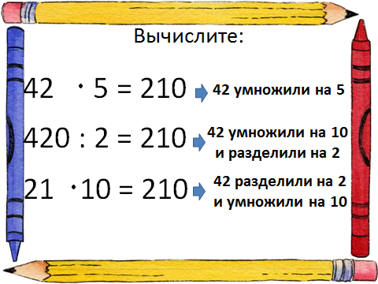

Далее ребята тренируются применять это правило, предварительно выбрав нужный способ, переместив пример в соответствующую корзинку.

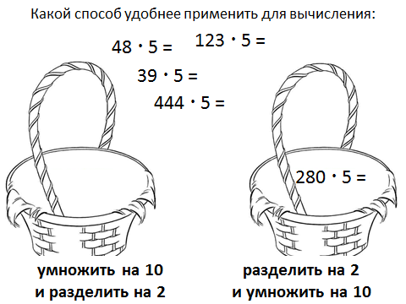

- При реализации системно-деятельностного подхода используются такие приемы как работа в парах, работа в группах, работа с самопроверкой.
Информационные технологии позволяют значительно расширить возможные варианты такой работы при устном счете на уроке. Самый простой вариант – использовать презентации, где помимо самих заданий так же есть ответы, которые появляются в необходимый учителю момент урока. Такие презентации можно использовать при работе с самопроверкой, когда учащиеся сначала записывают ответы в тетради, а затем сверяют его с появившимися ответами на доске, либо, когда учащиеся обмениваются работами в парах, проверяют ответы своего товарища и оценивают его по известным критериям.
Так же можно использовать варианты заданий, где каждый ответ соответствует определенной букве, из которых составляется итоговое слово. Такие задания позволяют не только сделать интересное вступление к уроку, ключевое слово к которому дети расшифровали в ходе устного счета, но так же связать математику с другими предметами, если получившееся слово – это, например, название какого-то из редких растений или какое-то интересное явление природы.
Такие задания можно использовать как индивидуально, так и для работы в парах или группах. Приведу пример такого задания, которое применялось при отработке навыков сложения и вычитания десятичных дробей.
Учащиеся делились на группы, по 3-4 человека. Каждая группа получала карточку с вычислительной цепочкой. В результате совместных вычислений у каждой группы получалось какое-то определенное число.
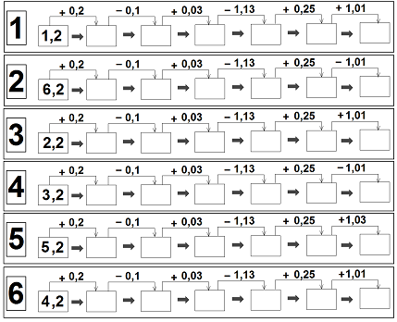

На интерактивной доске была представлена закодированная таблица с числами и буквами. Представитель от каждой группы в порядке своей очереди, соответствующей номеру группы, выходил к интерактивной доске и вписывал букву, соответствующую найденному числу в клетку с номером своей группы. В результате учащиеся анализируют – получилось ли слово или какая-то из групп допустила ошибку. В случае ошибки класс совместно разбирает эту вычислительную цепочку и исправляет ошибку.

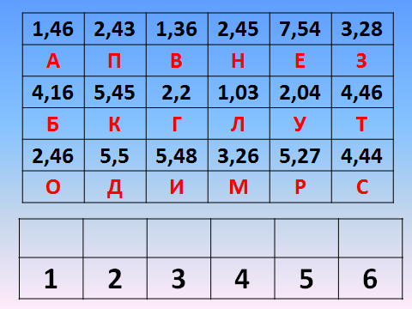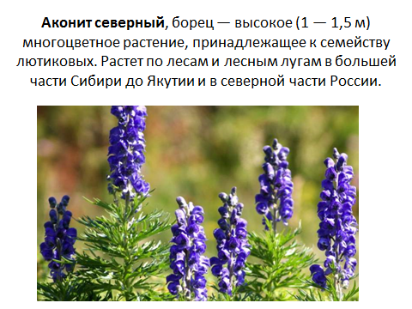
Еще одно из несомненных преимуществ использования информационных технологий - это возможность сделать процесс обучения более интересным и занимательным, что повышает интерес к предмету, а, следовательно, и упрощает процесс формирования вычислительных навыков.

